科研信息可视化管理与服务平台
（科技横向经费分配专项操作指南）

1.登陆系统：
浏览器（推荐使用谷歌chrome浏览器）访问如下地址：
http://authserver.sdut.edu.cn/authserver/login?service=http%3A%2F%2F211.64.28.137%3A8088%2Fcas/loginSuccess%2F
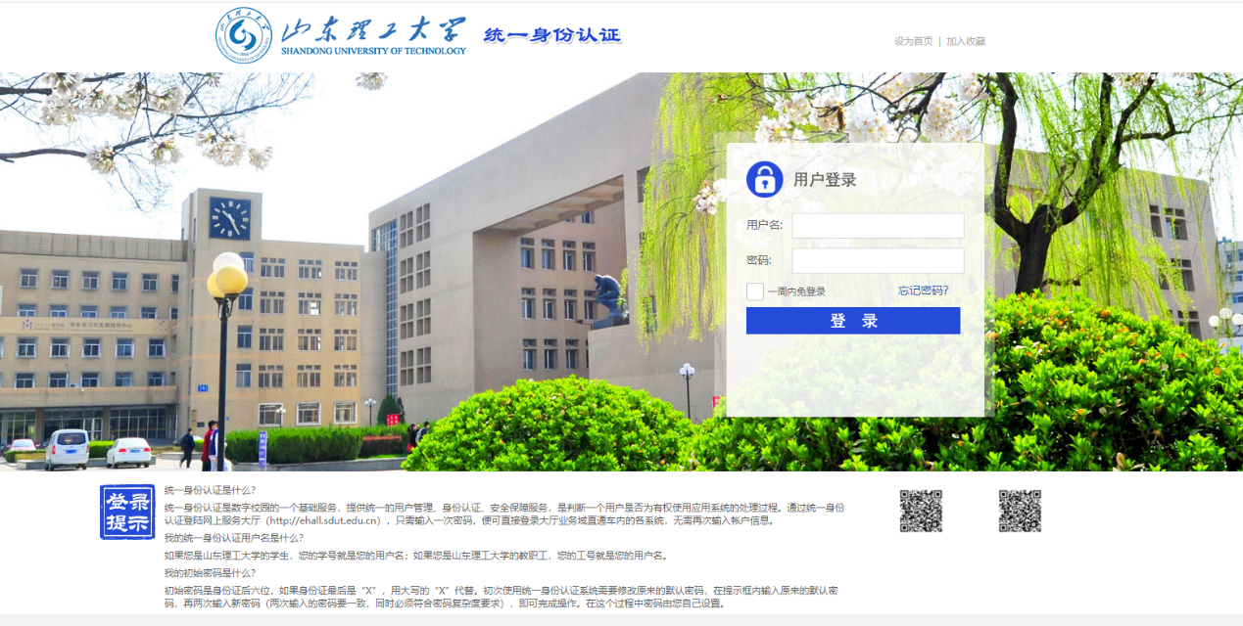
用户名：工号
密码：学校网上服务大厅登录密码。
登陆后，会自动跳转到系统页面

2.横向经费分配
操作步骤：

1）功能入口
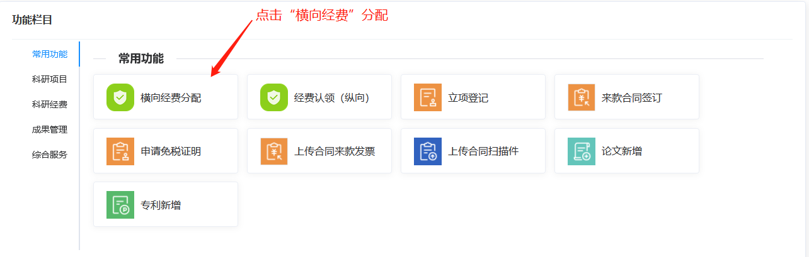

2）请阅读业务操作指南，提前准备所需上传资料
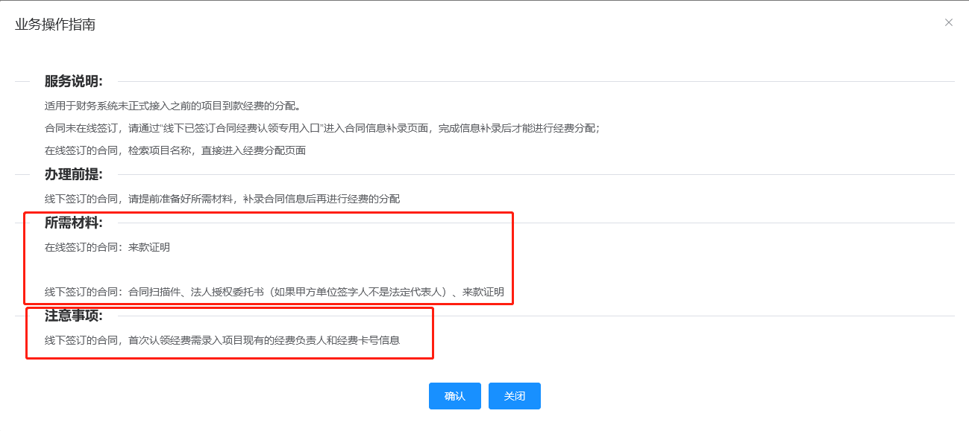
所需材料：
（1）合同扫描件PDF版本（小于7M）（已在系统完成合同签订不需要）
（2）来款证明（财务来款截图）
如何查询是否来款？如下图依次点击
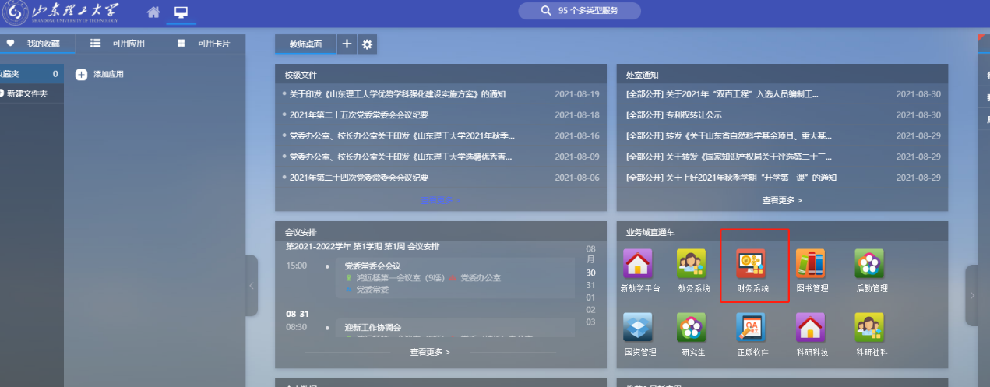
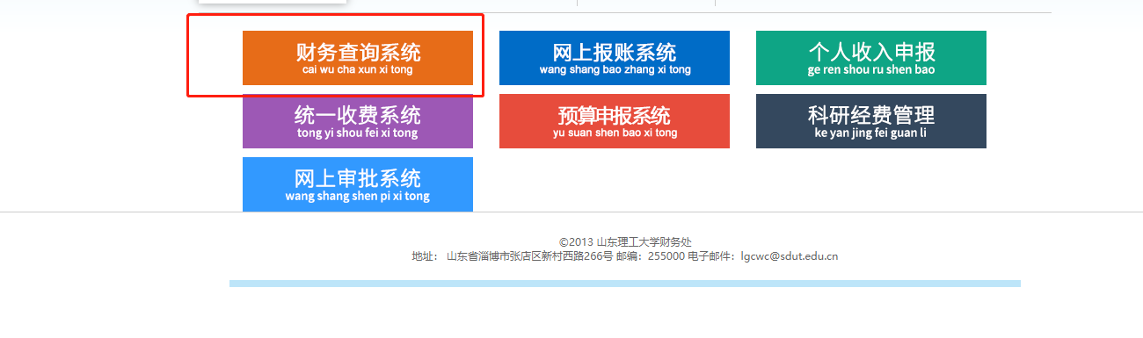
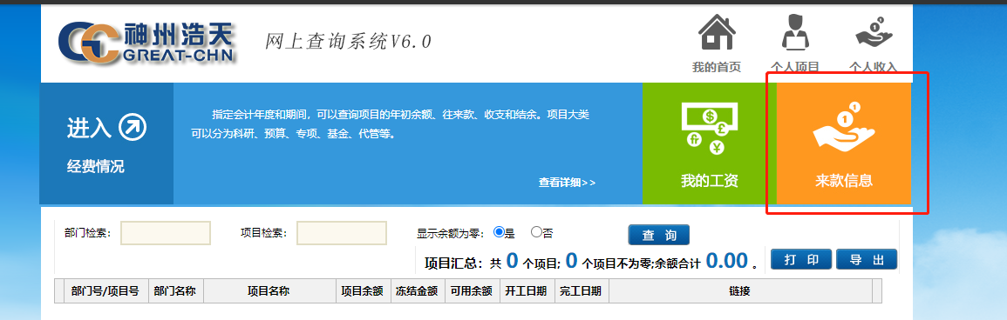
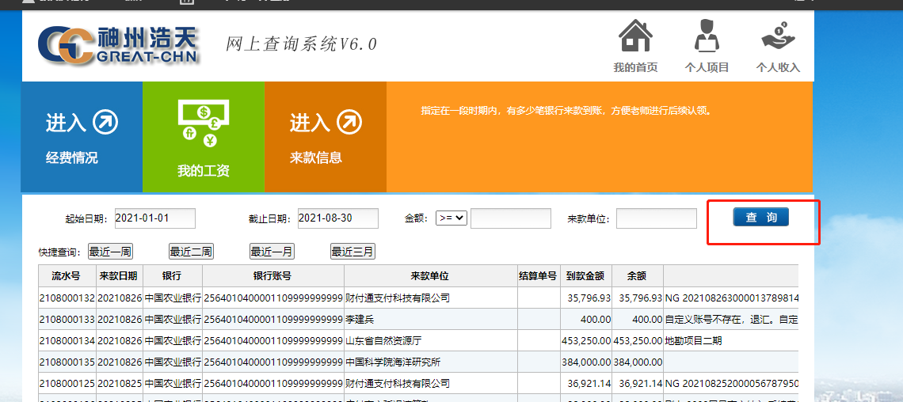
查询到来款后，截图保存，用以上传。

3）选择业务办理窗口
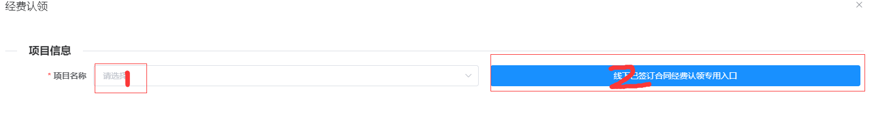

（1）项目名称输入选择框，查找需分配的项目
符合以下两类情况，请从项目名称输入选择框中，找到并选择需要分配经费的项目：
- 在系统内完成合同签订并审核通过；
- 项目已在系统内完成过1次经费分配操作

（2）点击“线下已签订合同经费认领专用入口”
此合同未从系统签订，且首次使用系统进行经费分配，通过此入口办理业务

3.业务办理

3.1 业务窗口1：从项目名称输入选择框选择项目办理
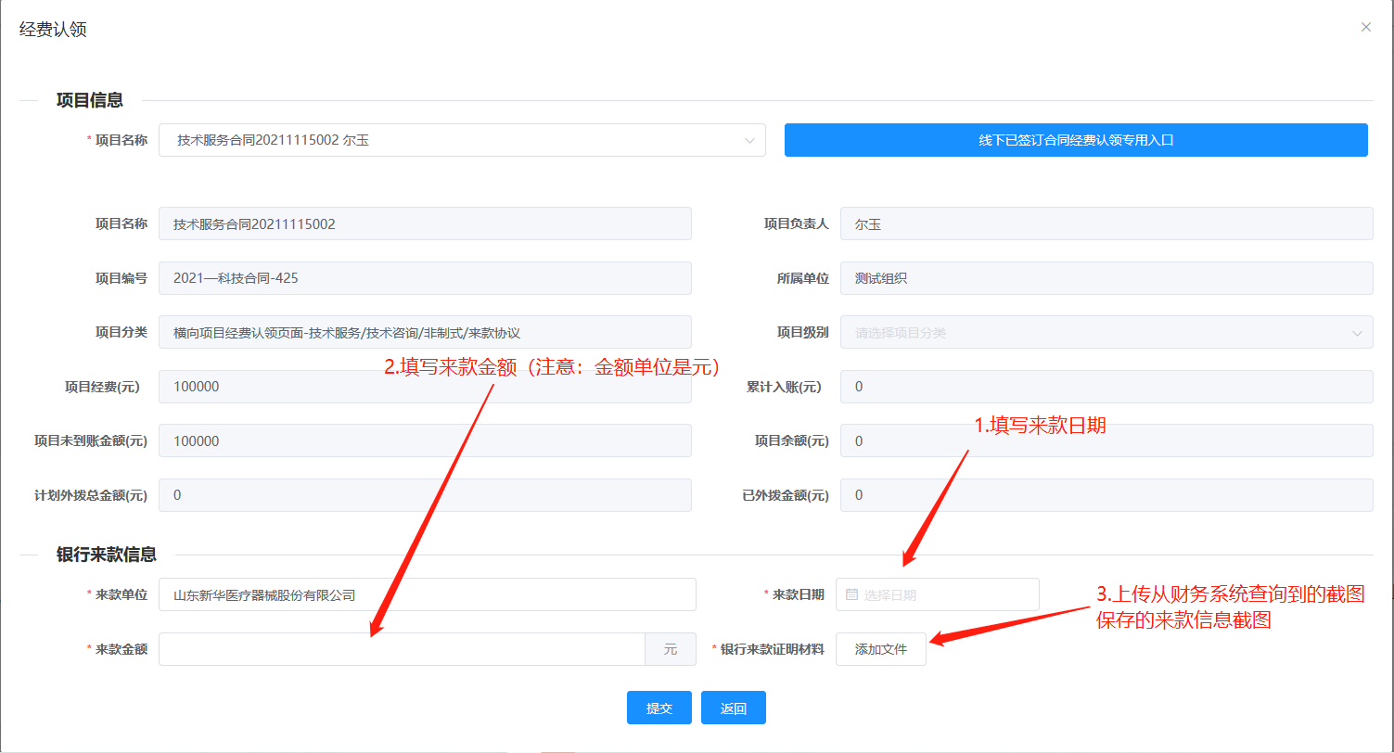
点击“提交”进入，经费分配页面
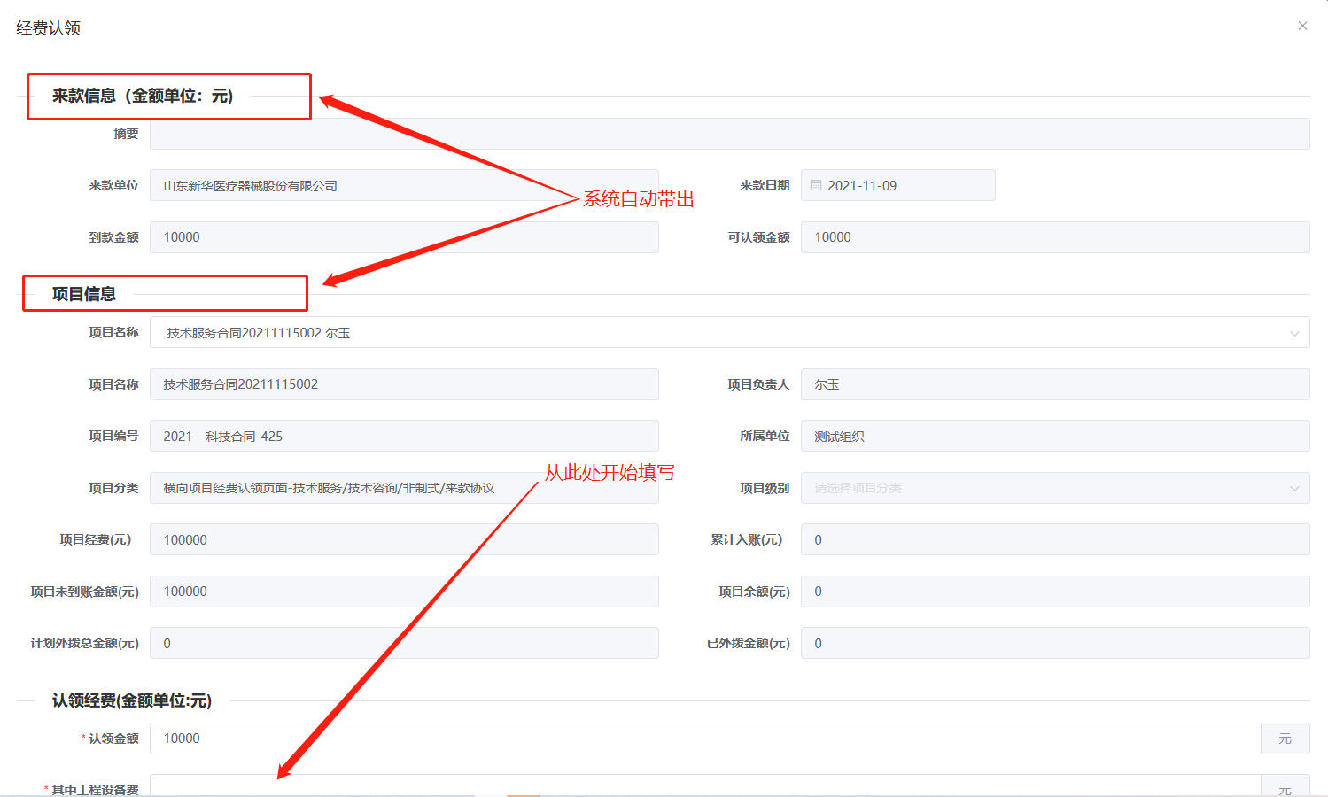

Step1：填写本次到款金额中，其中“工程设备费”的金额值
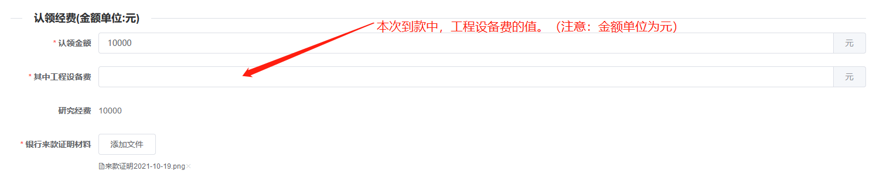

Step2 项目首次分配经费，需要填写教育部统计信息
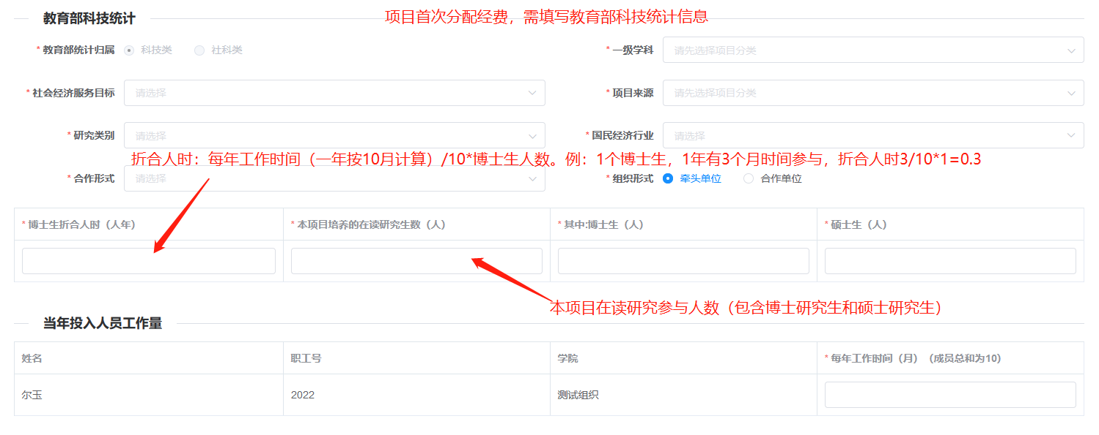

Step3 分配经费
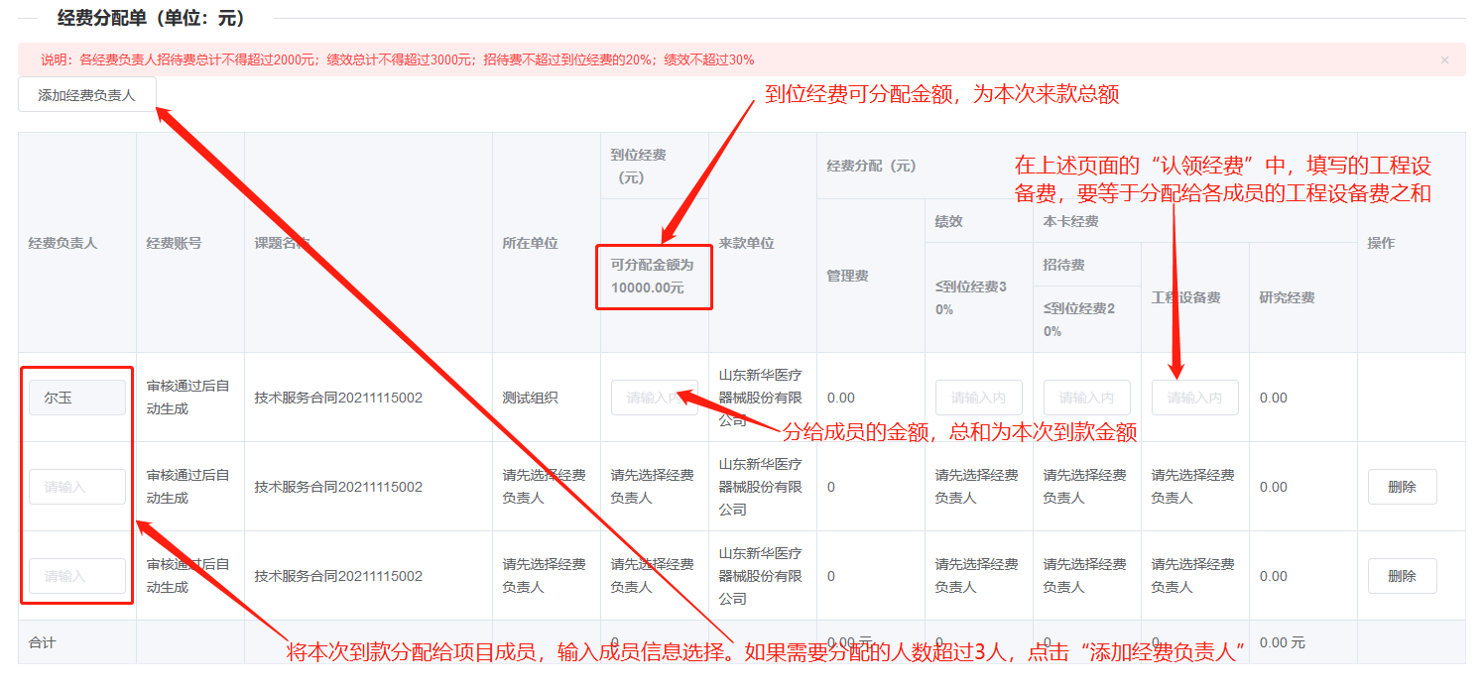

Step4 分配经费工作量
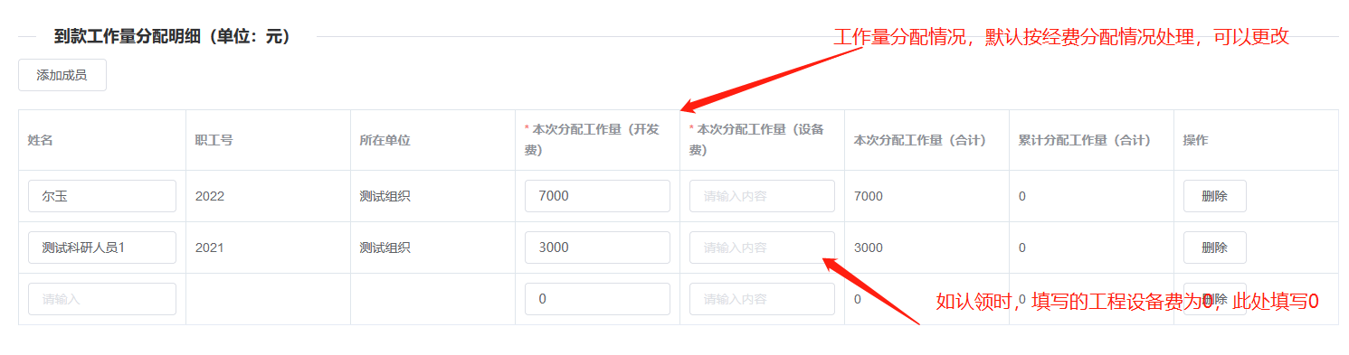

Step5 完成经费分配，点击提交，等待科技处审核
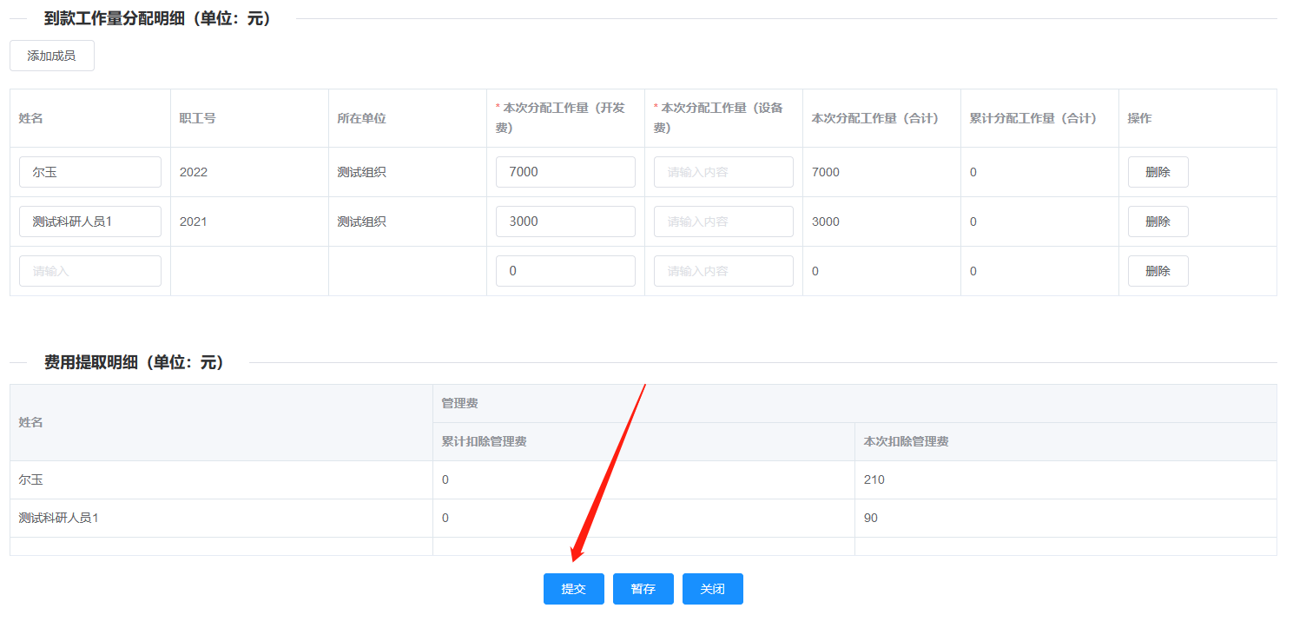

3.2 业务窗口2：从“线下已签订合同经费认领专用入口”进入
首先，需要完成信息补录，然后再进入经费分配页面

Step1：上传合同扫描件（PDF文件不得大于7M）
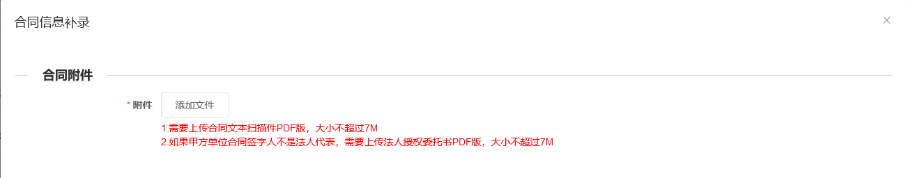
如果合同甲方单位签字人不是法定代表，需要上传法人授权委托书附件，附件大小也不得大于7M

Step2 补录合同基本信息
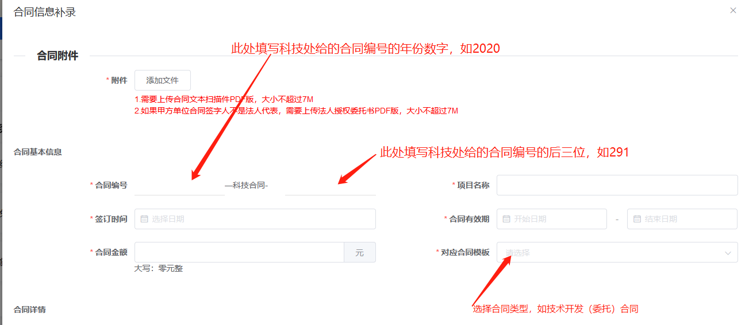

Step3 补录合同甲乙方信息
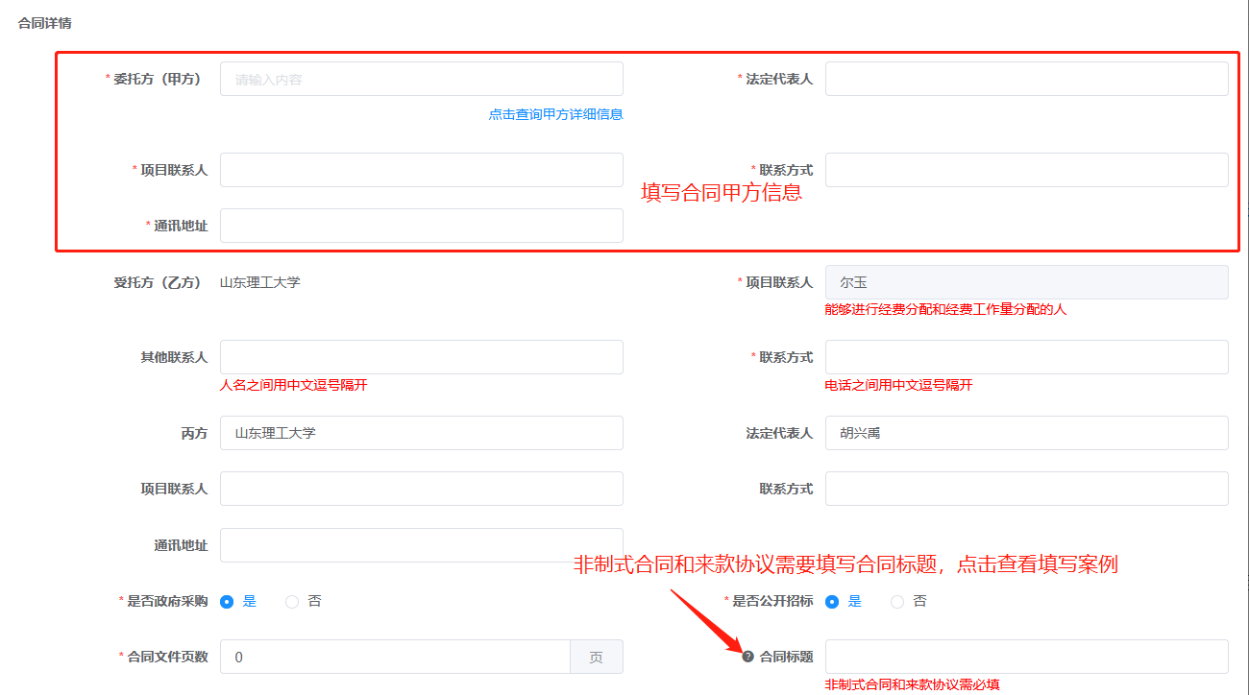

Step4 补录合同金额支付方式和时间
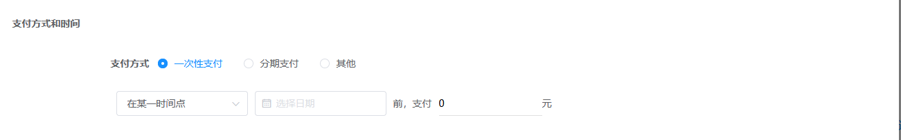
经费支付方式，一般选择“一次”或者“分期”，系统默认付款方式为“一次”全部来款。点击下拉框可切换
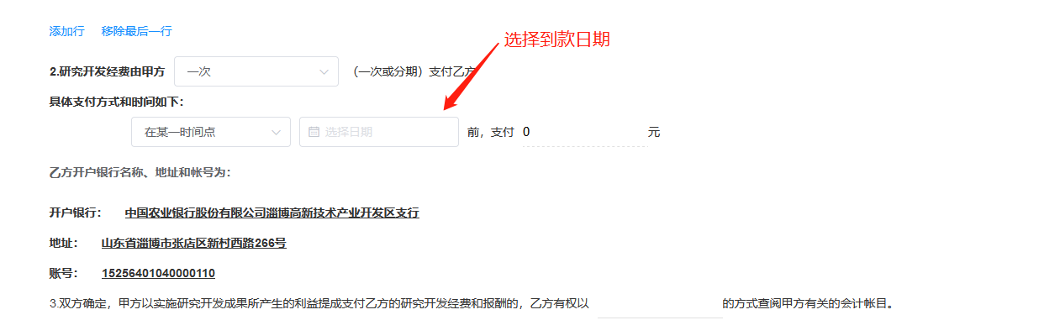
每种来款方式，都有“在某一时间点”、“合同签订后”和“其他”三种选项。
（1）在某一时间点。只需要输入来款日期，支付金额会自动读取上文填写的合同金额
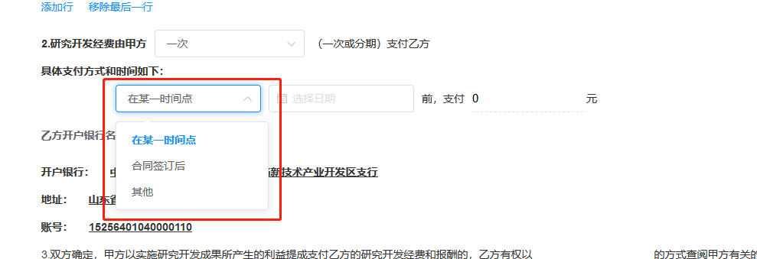
（2）合同签订后，在***日内处，填写阿拉伯数字，支付金额会自动读取上文填写的合同金额
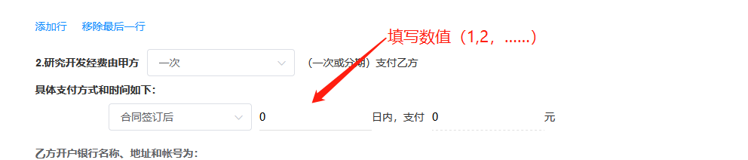
以上两种方式，可以监测合同在约定时间是否来款，如果没有来款，系统会按照已设置的预警时间，发送预警通知。
（3）其他
如果上述两种方式，不满足合同支付方式和时间说明内容，可以选择其他，自行录入。
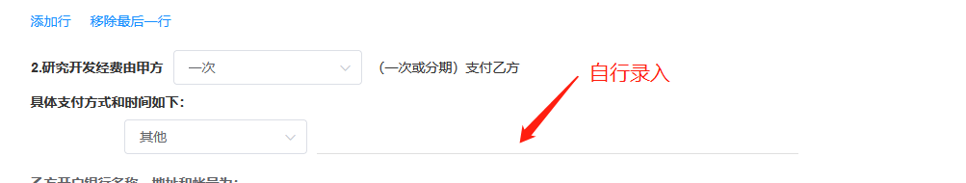

Step5 填写技术合同认定信息
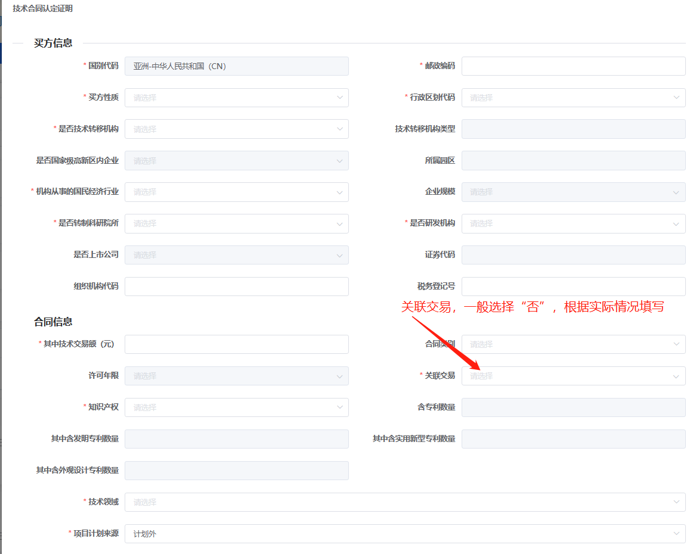

Step6 填写银行来款和历史经费账号
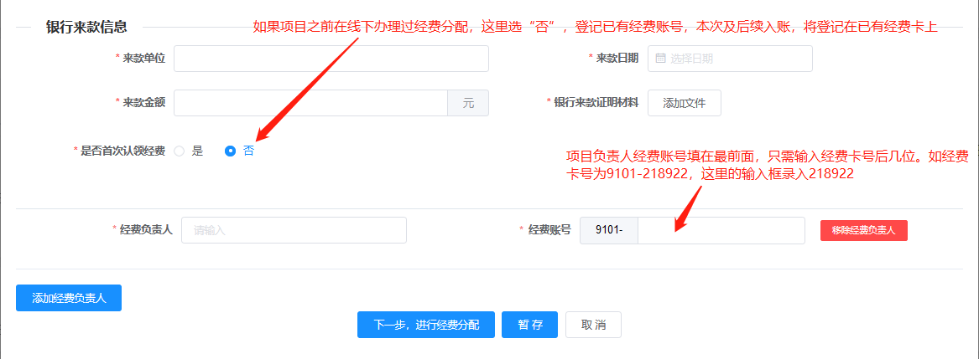
点击“下一步，进行经费分配”进入，经费分配页面

Step7：填写本次到款金额中，其中“工程设备费”的金额值

Step8 项目首次分配经费，需要填写教育部统计信息

Step9 分配经费

Step10 分配经费工作量

Step11 完成经费分配，点击提交，等待科技处审核

4.查看审核进度
审核进度查询：
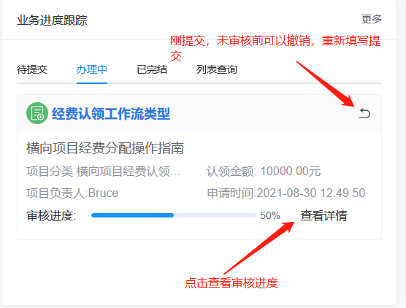
在“业务进度追踪”中，已完结列表，看到经费分配业务审核状态为审核成功，审核进度100%时，说明审核已通过
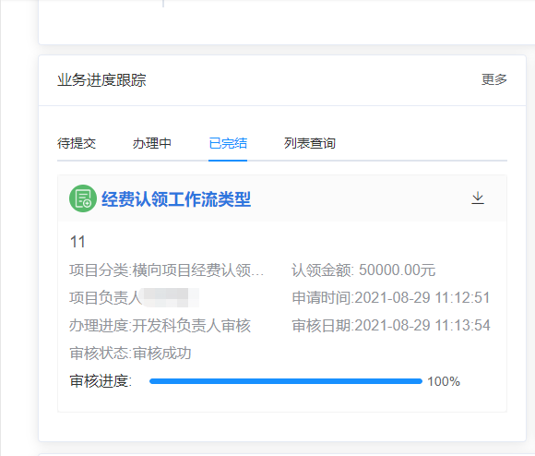
审核通过

5.领取经费分配单
提交经费分配申请后，由科技处开发科进行审核，审核通过后，可以前往科技处（鸿远楼601）领取经费分配单。

有技术问题，请联系技术支持：梁经理 18883512642。

